我們只剩下自己人

屈穎妍 [有理儿有面](javascript:void(0);)

**有理儿有面**

微信号 youli-youmian

功能介绍 你说是不是

2020-01-08[原文](https://mp.weixin.qq.com/s?__biz=Mzg3MjEyMTYyNg==&mid=2247486884&idx=2&sn=29d3fc9863e957e155858389b1c2c4c5&chksm=cef559d1f982d0c7beb66e4147b77d88c8fee9162bcdefde7fff358dfb80983bcfb6f525870a&scene=27#wechat_redirect&cpage=83)

收录于话题

本文作者：香港知名专栏作家 屈穎妍

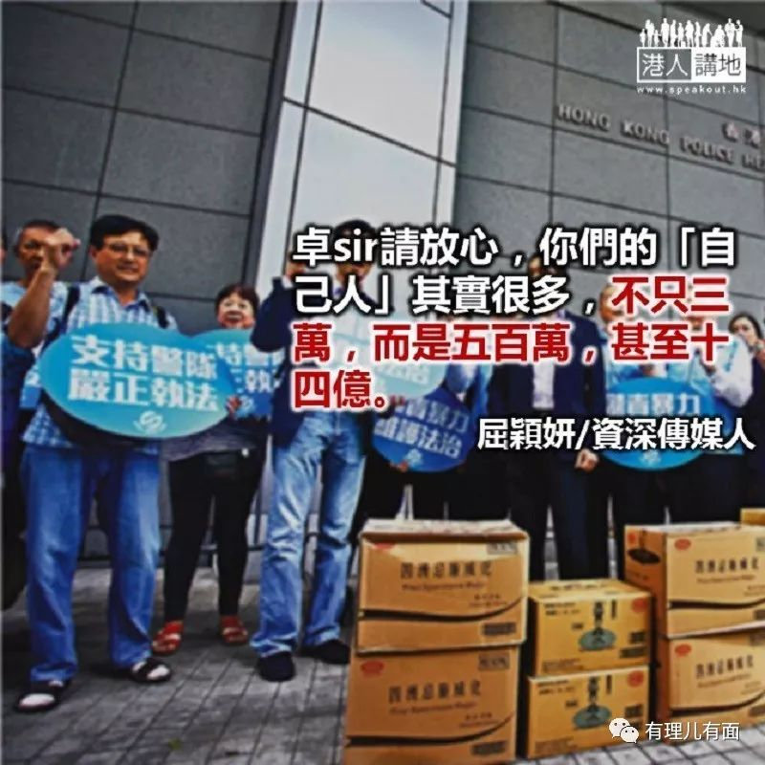

说这故事的警嫂是一位基督徒，她很虔诚，个个星期都上教会，直至这天……

牧师说： 「让我们低头，为早前在观塘警署被警察除衫的女士祈祷……」本来垂了头的警嫂猛然抬头问： 「牧师，你factcheck了没有？」

牧师说： 「我相信真有其事，我信我自己所听到的。」

警嫂说： 「既然你信你自己，你干嘛上教会？我们不是因为信神才聚在这里吗？」那天，警嫂没有低头，倒是勇敢的站起来，拂袖而去，从此，她再没到那教会去。

还是那句，这种事例，只是冰山一角。

除夕那夜，经过青衣城外的天桥，几个黑衣人又拿着咪高峰在叫嚣： 「好仔唔当差，当差正×街！」「黑警死全家，×你老母×！」围观的人在笑、在和应，我想象，如果我是一个警察或者警察家属，会好受吗？

无端被骂，已是最低程度的欺凌，警察宿舍门外，有黑衣人在返学放学的时间，拿着手机把出入宿舍的警嫂和警察子弟逐个摄入镜头；有宿舍单位的锁匙洞被涂上强力胶；有学生在进入宿舍范围后无端端被人打了几拳……

老师在课堂会叫大家讨论：到底砖头还是手枪的杀伤力大？讨论完再揪出父母是警察的孩子答。

有个父亲是警察的中三学生，在学校经常跟黄丝同学吵架，警嫂问他为什么要这样做，忍一忍避开他们嘛！男孩子说： 「我就是想他们打死我，只有打死我，才可以报警拉他们、惩诫他们。」警嫂听了很心寒，一个十来岁孩子，无助到要用生命作控诉。

那天，一位警嫂来到警署找指挥官，一坐下，长官就察觉她手上满布自残的割痕。找长官倾诉心事吐吐污气，是她们最后的呼救窗口，因为她们连医院诊所都不敢进，怕遇到黄丝心理医生，听完故事把私隐都扬出去。

黄大仙宿舍因为多次被暴徒袭击，在高墙上加建了铁丝网。警嫂说： 「围栏跟我家的窗一样高，望出去，真有种坐牢的感觉。其实，我们现在的生活何尝不像坐牢？老公现在好神经质，天天要车女儿出入，电话听迟半秒就大发雷霆，以为我们发生什么事。一离开宿舍范围他就开始担心，每小时都要报平安……」

看西九龙总区指挥官卓孝业接受访问，说到这句就哽咽： 「我们只剩下自己人了，自己人一定要看顾自己人。」听过警察和家人的遭遇，就会明白卓sir为什么痛心。当教会、学校、医院、社会都容不下他们，他们剩下的，就只得彼此。

前夜，旺角一名便衣刑警在执勤时被暴徒围殴及袭击头颈，他捱到制服了疑犯，才伸手向同袍求救，两秒后忽然失去知觉倒地了。整个过程，没见到平日无处不在的假救护，只有记者幸灾乐祸在直播。看到一众警员掩护着倒地警察等救援，那一幕，锥心地演绎着「我们只剩下自己人」。

目睹这些，小市民只能唏嘘叹息？不，作为家长、老师，看到有警察孩子被欺凌，我们应挺身而出；作为正常医护，看到警察被辱，应及时出手；作为一个有良知的人，看到警察需要帮忙，请伸出你的手……当执法者别了家人走上前线维护法纪，我们更应站在警察身后守护他们的至爱。

卓sir请放心，你们的「自己人」其实很多，不只三万，而是五百万，甚至十四亿。

文章转自：港人讲地

### 精选留言

用户设置不下载评论